Добавить новый предопределенный показатель в справочник Показатели схем мотивации, который позволил бы выполнять расчет отработанного времени в часах без учета работы в выходные дни.

- Конфигурация УПП блок заработная плата
- Есть формула :
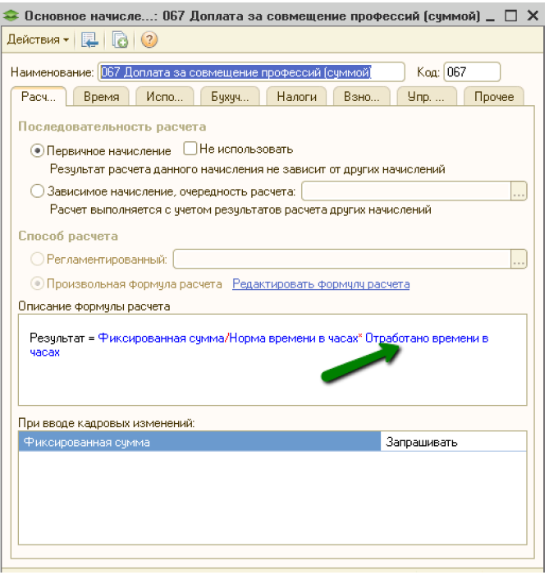
В ней есть типовой показатель Отработано времени в часах, с помощью которого выполняется вычисление отработанного времени. В данный показатель попадает отработанное время в выходные дни.
То есть если табель заполнен следующим образом:
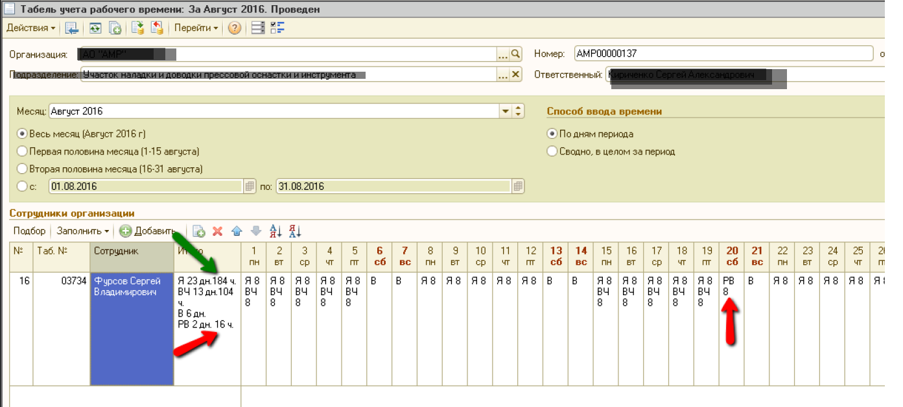
То получаем расчет:
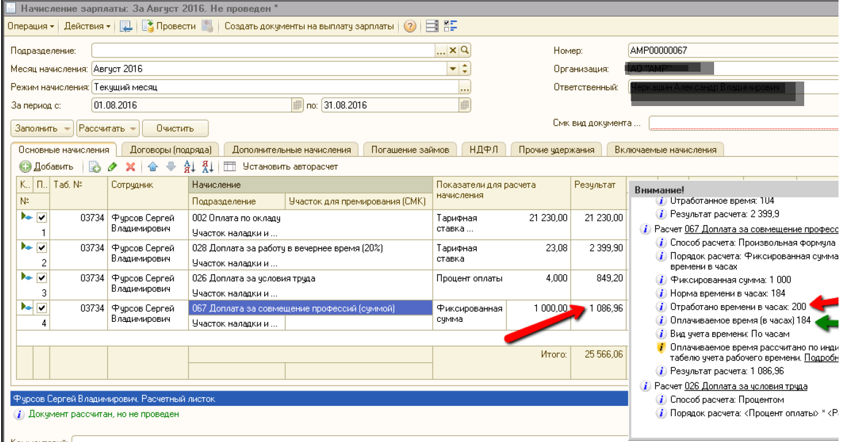

Необходим предопределенный показатель ОтработаноВремениВЧасахБезВыходных, который как типовой предопределенный показатель ОтработаноВремениВЧасах выполняет расчет отработанного времени с учетом невыходов, а также который не будет учитывать работу в выходные дни.

